Cumarsáid idir an baile agus an scoil le Seesaw

Bainfidh do mhúinteoir úsáid as an aip Seesaw chun teachtaireachtaí a sheoladh chugat agus gníomhaíochtaí a shannadh duit.
Is féidir leat na gníomhaíochtaí a shábháil i do dhialann dalta. Is féidir leat teachtaireachtaí a sheoladh chuig do mhúinteoir,

1. Ar do ríomhaire ach dul chuig an bhrabhsálaí Google Chrome nó Firefox. Téigh chuig https://app.seesaw.me
Nó is féidir leat an aip Seesaw Class a íoslódáil ar do ríomhaire nó ar d’fhón.

Aip Seesaw Class

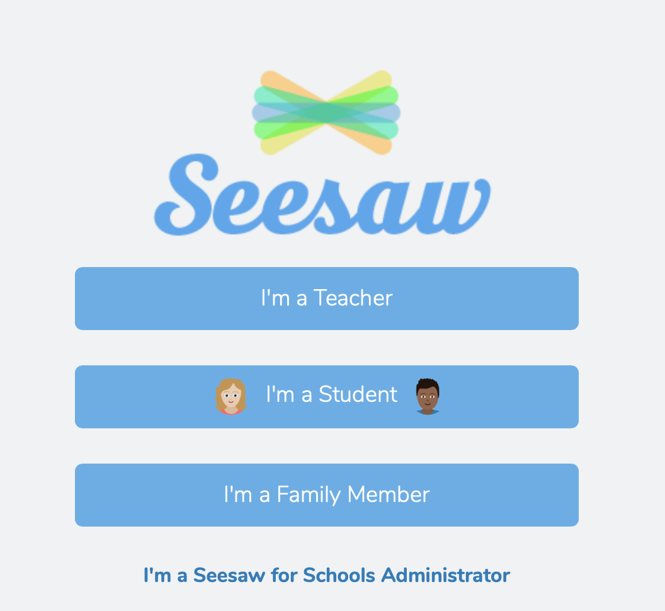
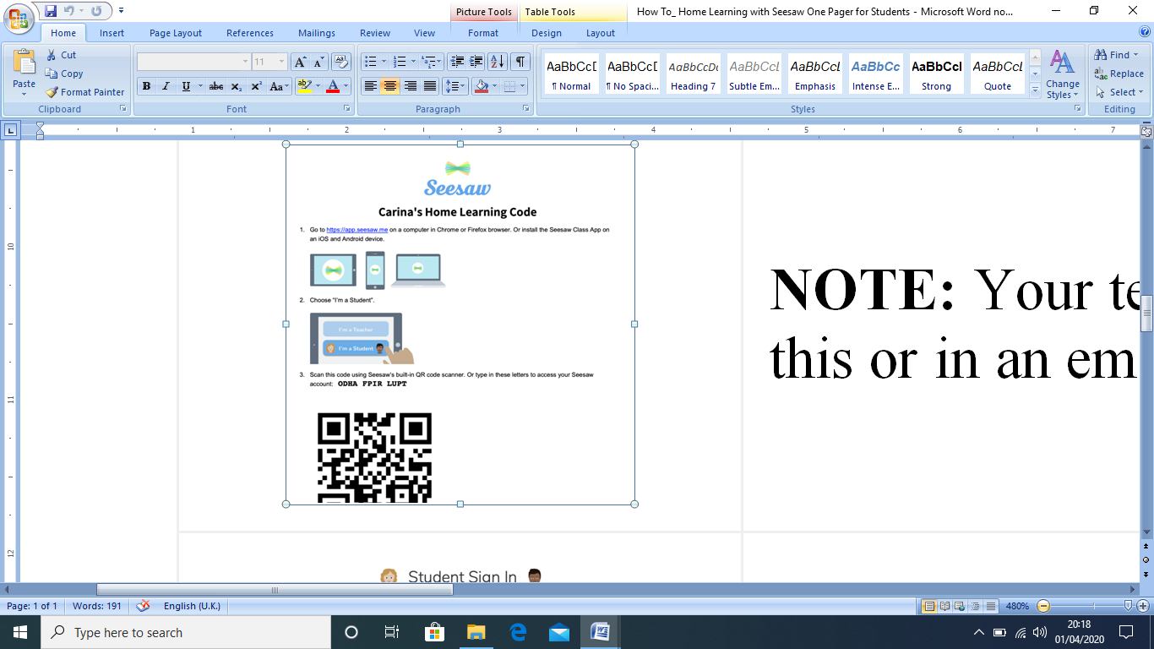
2. Seolfaidh do mhúinteoir do Chód Foghlama Baile nó cód QR d’Fhoghlaim Baile chugat le ríomhphost nó le teachtaireacht téacs.

3. Cliceáil ar ‘I’m a Student’ chun logáil isteach le do Chód Foghlama Baile.

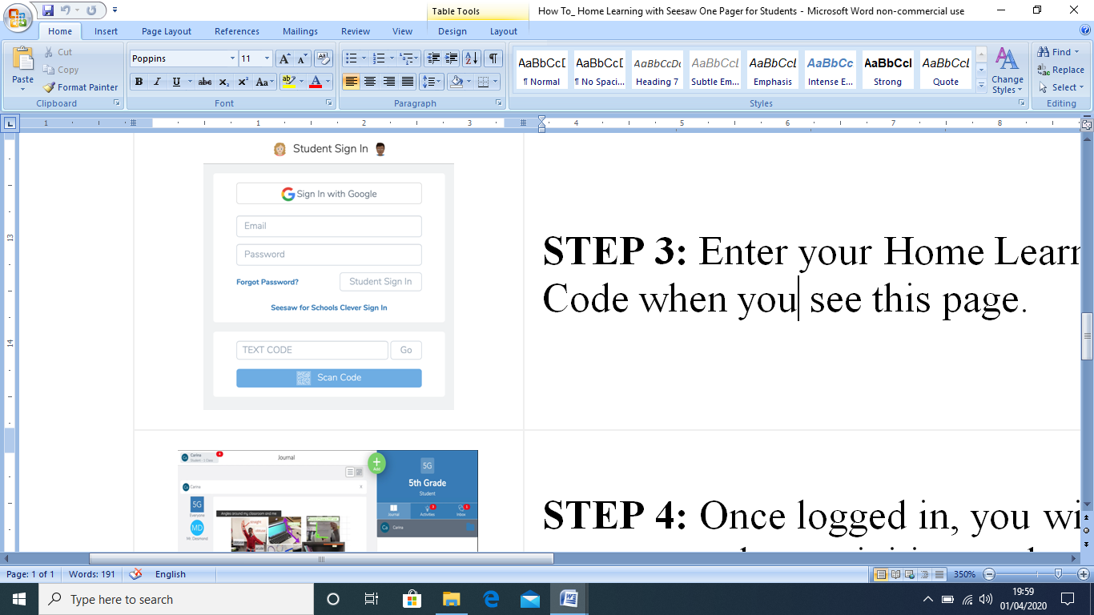
4. Iontráil do Chód Téacs Foghlama Baile nó scan do Chód QR d’Fhoghlaim Baile ar an leathanach Sínithe Isteach.

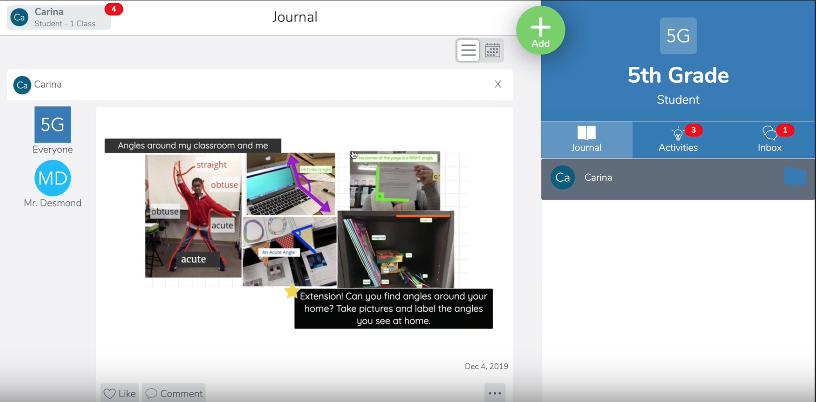
5. Dialann dalta
Is féidir leat teachtaireacht nó postáil a scríobh.
Bosca isteach. Is féidir leat teachtaireacht ó do mhúinteoir a léamh.

Is féidir leat gníomhaíochtaí scoile a
dhéanamh.


6. Tabharfaidh do mhúinteoir gníomhaíochtaí scoile duit lena ndéanamh. Cliceáil ar an táb ‘Activities’.
Tá an táb ‘Activities’ faoi ainm do ghrúpa ranga.

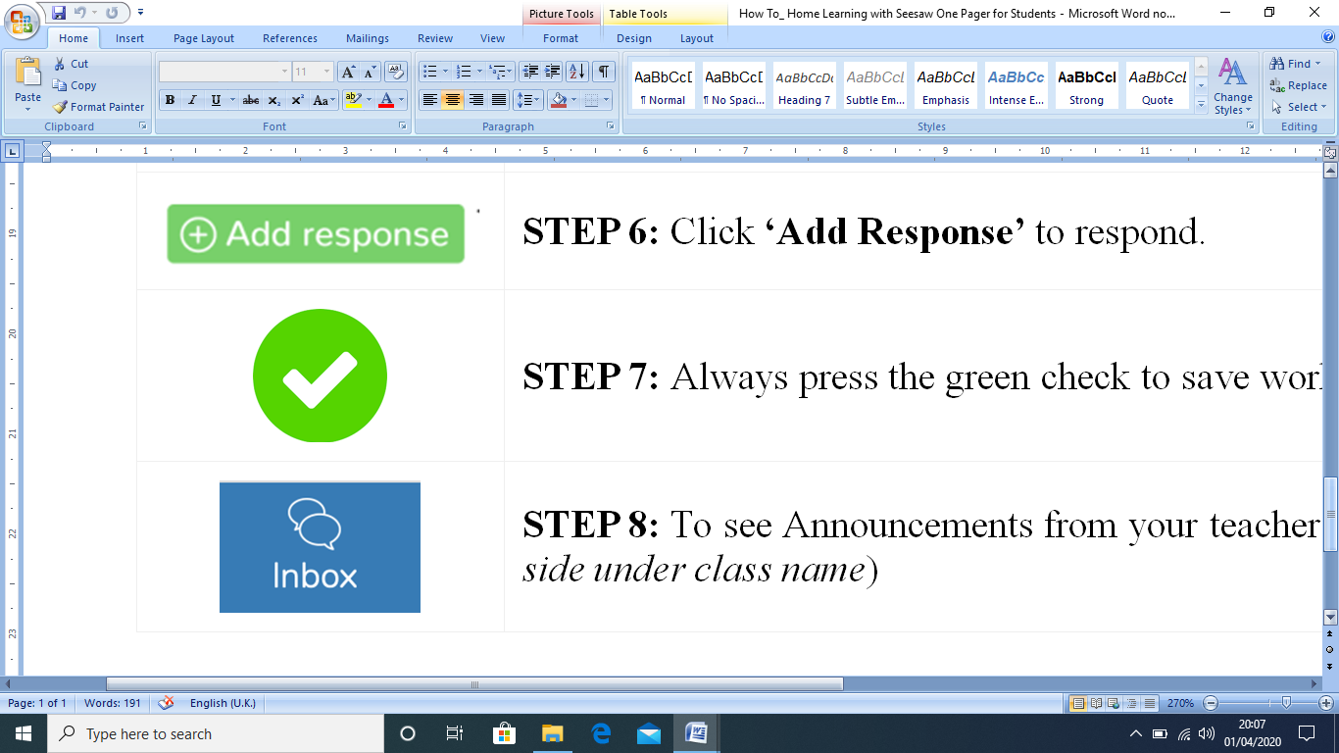
7. Cliceáil ar ‘Add Response’ chun freagra a thabhairt do do mhúinteoir. Seol teachtaireacht chuig do mhúinteoir.

8. Cliceáil ar an tic glas seo chun d’obair a shábháil i do dhialann.

9. Seolfaidh do mhúinteoir fógraí nó teachtaireachtaí chuig do bhosca isteach.
Cliceáil ar an táb ‘Inbox’.

